期中检测卷
时间：90分钟 满分：100分
一、基础训练营(40分)
1．给加点字选择正确的读音，打“√”。(3分)
曝晒(bào pù) 应和(hé hè) 绮丽(qí qǐ)
慰藉(jí jiè) 效率(lǜ shuài) 剥莲蓬(bāo bō)
2．读拼音，写词语。(5分)
zāo yānɡ ménɡ lónɡ suì dào xiāo sǎ zhuānɡ shì
( ) ( ) ( ) ( ) ( )
3．用“____”画出句中的错别字，并在后面的括号中改正过来。(8分)
(1)妈妈把蚊账从柜子顶上取下来，并轻轻地试去上面的灰尘。 ( )( )
(2)为了防止孩子们乱爬，爷爷在那棵紫藤罗四周围上了篱巴。 ( )( )
(3)我们班表演的歌舞据在全校的比赛中获得了好成迹。 ( )( )
(4)他跑步时不小心跌倒了，漆盖被路面上的石子噌掉了一块皮。( )( )
4．按要求写词语。(6分)
(1)描写农村生活的四字词语： ________________ ________________
(2)前俯后仰(含两组反义词): ________________ ________________
(3) 光阴似箭(含比喻词): ________________ ________________
5．选择题。(12分)
(1)下列词语填入句子中，最合适的一项是( )
遇到问题我们不能人云亦云做个____________，我们应该有自己的思考。
A．变色龙 B．百灵鸟 C．应声虫 D．哈巴狗
(2)下面词语中“疏”和诗句“篱落疏疏一径深”中的“疏”意思相同的一项是( )
A．疏导交通 B．志大才疏 C．古书注疏 D．疏密不均
(3)下列各句中加点的词语使用不恰当的一项是( )
A．秋雨像一位害羞的小姑娘，总是迈着缓慢的脚步，姗姗来迟。
B．小明第一次到校长办公室，他显得局促不安。
C．运动会上，他一路飞奔，扬长而去，最终获得了金牌。
D．他还是个小孩子，不知天高地厚，经常闯祸。
(4)与“松柏穿上了厚厚的、油亮亮的衣裳”运用的手法不同的一项是( )
A．三月的桃花水，是春天的明镜。
B．几场春雨过后，到那里走走，你常常会看见许多鲜嫩的笋，成群地从土里探出头来。
C．鹅的步态，更是傲慢了。
D．不再胆怯的小白菊，慢慢地抬起它们的头。
(5)下列不是老舍先生的作品的一项是( )
A．《骆驼祥子》 B．《母鸡》 C．《白鹅》 D．《茶馆》
(6)下列说法不正确的一项是( )
A．诗歌常常表达诗人独特的感受，蕴含着丰富的想象。
B．纳米技术可以让人们更加健康。
C．琥珀是一种化石，它的形成要经历漫长的时间。
D．范仲淹、杜甫、陶渊明、戴望舒都是古代的文人。
6．句子乐园。(6分)
(1)运用反语写一句话。
__________________________________________________________________
(2)大厅有400平方米，差不多有一个篮球场那么大。(照样子介绍一种事物，注意加点的部分)
__________________________________________________________________
(3)仿照例句中冒号的用法，把句子写具体。
他性格很倔强：认定的事情就必须去做，谁劝也没有用，就是骂他他也照样去做。
她性格可温柔了：_________________________________________________________________
二、综合展示厅(5分)
7．语言实践。
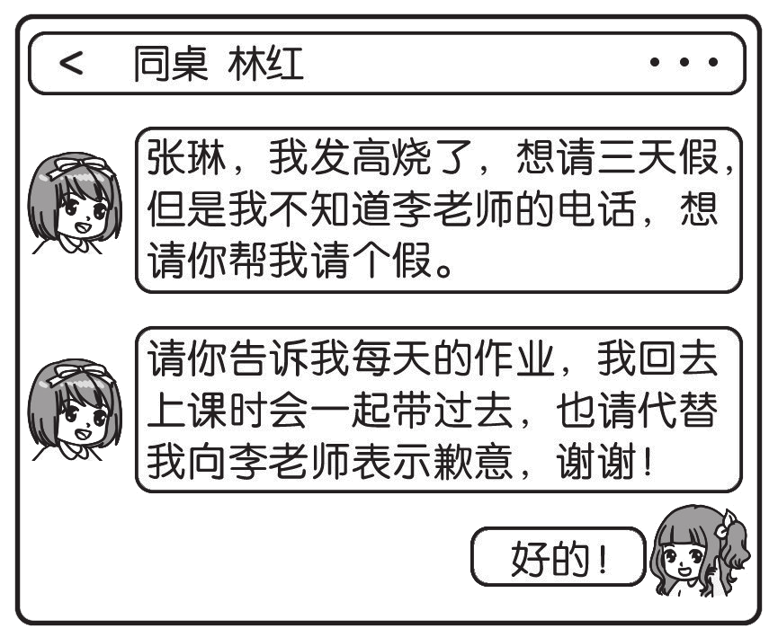
张琳收到了同桌林红发来的微信，请你将微信的内容转述给李老师。
_____________________________________________________________________________________________________________________
三、课本直通车(8分)
8．根据课本内容填空。
(1)“母爱”是冰心的作品的主题之一。她在诗中写道：“母亲啊！天上的风雨来了，____________________________________________；心中的风雨来了，____________________________________________。”
(2)毛泽东的《卜算子•咏梅》以“______________________，_________________
_______________________________________”结尾，写出了梅花不仅有俏丽的身姿，而且有崇高的精神境界。
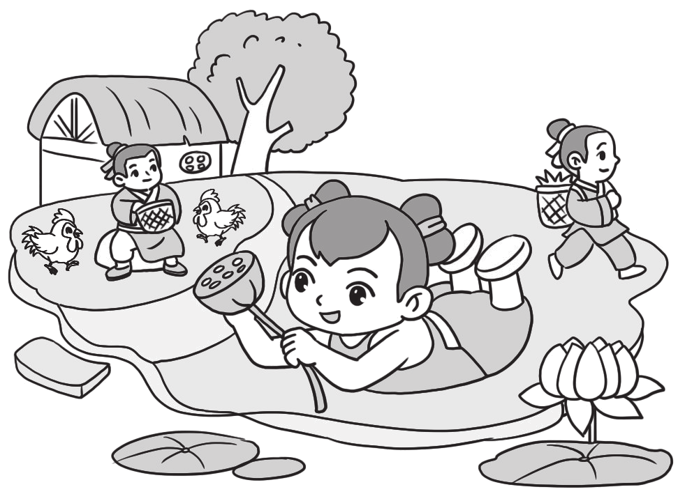
(3)乡村儿童的生活无忧无虑，右面的插图让你想到的词句是：______________________，________________________。请写出连续的两句你积累的描写乡村儿童生活的诗句：________________________，________________________。
四、阅读检阅台(22分)
(一)
地球上的第一种恐龙大约出现在两亿四千万年前。它和狗一般大小，两条后腿粗壮有力，能够支撑起整个身体。数千万年后，它的后代繁衍成一个形态各异的庞大家族。有些恐龙像它们的祖先一样用两足奔跑，有些恐龙则用四足行走。有些恐龙身长几十米，重达数十吨；有些恐龙则身材小巧，体重只有几千克。有些恐龙凶猛异常，是茹毛饮血的食肉动物；有些恐龙则温顺可爱，以植物为食。其中，一些猎食性恐龙的身体逐渐变小，越来越像鸟类：骨骼中空，身体轻盈；脑颅膨大，行动敏捷；前肢越来越长，能像鸟翼一样拍打；体表长出美丽的羽毛，不再披着鳞片或鳞甲。它们中的一些种类可能为了躲避敌害或寻找食物而转移到树上生存。这些树栖的恐龙在树木之间跳跃、降落，慢慢具备了滑翔能力，并最终能够主动飞行。
9．文段中画“____”的句子运用了________的说明方法，作用是________________
____________________________________________________________。(4分)
10．文段第一句话中加点的词“大约”能去掉吗？为什么？(4分)
_________________________________________________________________
_________________________________________________________________
11．仿照文段中画波浪线的句子写一段话。(3分)
我们班里的同学性格各异，________________________________________
________________________________________________________________。
(二)乡村炊烟
早晨，公鸡们早早地就穿上裤子，扑棱着翅膀，迎接太阳的到来。公鸡们喔喔的叫声，铜锣般在乡村滚动，其实最先迎接到的并不是太阳的光芒，而是飘飞在乡村上空的炊烟。乡村里，起得最早的，还是那些勤劳、朴实的村民。他们的手( )着生活的丝线，( )着亲情的双手，( )着好客的胳膊，( )着幸福的衣袖，扯出的才是最壮观、最复杂，又最温馨的风景。而那炊烟，则是他们放出的生活信号。
炊烟是一群无骨的动物，善于表达幸福、温馨、热情、喜悦等情感。它们如同沁水一般，从瓦缝里、门缝里、窗户缝里、烟筒里，汩汩地冒出来，无可阻挡，激情四射。一进入天空，它们就如同牛羊进入广阔的草原，任意驰骋，也仿佛流水奔入辽阔的海洋，随意奔涌。它们在天空中张扬着，奔跑着，舞蹈着，把幸福扯成一面面旗帜，把温馨拧成一股股绳索，把热情放飞成一只只风筝，把喜悦扭成一支支舞蹈，生动、优美、豪放。我的老家鄂西子娘园，曾经经历过最为严酷的饥荒。那饥荒就像一把无情的剑，斩断过乡村的炊烟。没有炊烟的乡村，死寂成一片沉默的山岩，荒凉堆满整个山谷，萧条一片。而只有炊烟活着，乡村才是生动的图画。
炊烟也是一群娃子。最初它们养在各家各户中。但一到半空，它们就纠缠到一起，分不清哪是你家的，哪是我家的。然后，它们就如同鄂西山里，被苞谷、洋芋、红苕养大的山里娃，有着羊羔般的热情和牛犊般的野性，玩着捉迷藏、过家家的游戏，追逐着，叫喊着，嬉闹着。鞋儿跑掉了，辫子跑散了，扣子扯脱了，但他们依旧笑着，喊着，追着，闹着，把乡村的未来，涂成蔚蓝的天空。
(有改动)
12．依次填入短文第一自然段的括号里的词语，最准确的一项是( )(2分)
A．挽 拉 拽 牵 B．拽 牵 挽 拉
C．牵 挽 拽 拉 D．拉 拽 挽 牵
13．第二自然段把炊烟比作无骨的动物，还把它比作________________、_______
___________、__________________，主要是为了表达炊烟中包含的_______
_____________________________________________________等情感。(4分)
14．第三自然段把炊烟比作娃子，是因为山里娃有着羊羔般的____________和牛犊般的____________。写炊烟追逐着，____________，嬉闹着，这主要运用了____________的修辞手法。(2分)
15．作者要赞美的是乡村生活的美好，但第二自然段却写了闹饥荒时的情景，你觉得有必要写吗？请写出理由。(3分)
_________________________________________________________________
_________________________________________________________________
五、习作百花园(25分)
16．题目：我爱____________
要求：把题目补充完整，写人、写物、写景都行。
期中检测卷
一、1.pù√ hè√ qǐ√ jiè√ lǜ√ bō√
2．遭殃 朦胧 隧道 潇洒 装饰
3．(1)账 试 帐 拭 (2)罗 巴 萝 笆
(3)据 迹 剧 绩 (4)漆 噌 膝 蹭
4．示例：(1)鸡犬相闻 炊烟袅袅
(2)出生入死 大同小异
(3)水平如镜 心乱如麻
5．(1)C (2)D (3)C
(4)A (5)C (6)D
6．(1)示例：你真聪明，这么简单的题都没做出来。
(2)示例：海洋中太平洋的面积最大，是最小的北冰洋的十几倍。
(3)示例：说话总是细声细气的，就是别人欺负她，她也不大声叫嚷。
二、7.示例：李老师，我的同桌林红发高烧了，想请三天假，她不知道您的电话，只好请我帮忙转告。每天的作业由我来告诉她，她回来时会把作业一起带来，她还向您表示了歉意。
三、8.(1)鸟儿躲到它的巢里 我只躲到你的怀里
(2)待到山花烂漫时 她在丛中笑
(3)最喜小儿亡赖 溪头卧剥莲蓬
示例：儿童急走追黄蝶 飞入菜花无处寻
四、(一)9.作比较 用人们熟悉的动物作比较，形象地说明了地球上的第一种恐龙的大小，突出了这种恐龙的特征
10．不能。“大约”说明了地球上的第一种恐龙出现的大概时间，并不是准确的时间，这体现了说明文语言的准确性，若删去，则可能与事实不符。
11．示例：有些同学活泼开朗，是能说会道的交际能手；有些同学则文静乖巧，大多数时候沉默不语
(二)12.B
13．沁水 牛羊 流水 幸福、温馨、热情、喜悦
14．热情 野性 叫喊着 拟人
15．有必要写。示例：作者把有炊烟的生活和没有炊烟的生活作对比，突出了有炊烟的生活非常美好，正如短文中写的“只有炊烟活着，乡村才是生动的图画”。
五、16.思路点拨：这是一道半命题作文题，首先要把题目补充完整，可以选择自己喜爱的某一个人、某一种动物、某一种植物，或某一处景物来写，注意抓住特点，表达出你对所写对象的喜爱或赞美之情。 例文略。

